ECOLOGIA, MORFOLOGIA E PADRÕES DE DISTRIBUIÇÃO DE Virola surinamensis E V. sebifera NA AMAZÔNIA BRASILEIRA.
Gabriel Kauê Pereira Vieira¹; Eduarda Cristina Rodrigues Moreira²; Manoel de Paula Tavares³
¹ Graduando em Engenharia Florestal. Universidade do Estado do Pará (UEPA). E-mail: gabriel.kp.vieira@aluno.uepa.br

² Graduanda em Engenharia Florestal. Universidade do Estado do Pará (UEPA).

³ Doutor em Ciências Agrárias. Universidade do Estado do Pará (UEPA).

RESUMO
As espécies Virola surinamensis (Rol. ex Rottb.) Warb., popularmente conhecida como ucuúba-de-várzea, e Virola sebifera Aubl., ou ucuúba-de-terra-firme, são árvores nativas da Amazônia que, apesar de sua importância ecológica e econômica para região, ainda carecem de estudos mais detalhados sobre seus aspectos ecológicos, morfológicos e padrões de distribuição. Nesse contexto o estudo teve como objetivo analisar a ecologia, morfologia e distribuição geográfica de Virola surinamensis e V. sebifera na Amazônia Brasileira. Foram utilizados dados de ocorrência obtidos no GBIF, complementados por informações de herbários e da Flora do Brasil, os quais foram processados no QGIS para análise espacial e elaboração de mapas de distribuição das espécies. As análises demonstram que V. surinamensis apresenta ocorrência predominante nos estados do Amazonas, Pará e Amapá, reforçando seu caráter essencialmente amazônico e sua afinidade com ambientes de alagáveis, como várzeas e igapós, restringindo-se a áreas úmidas e de baixa altitude. Por outro lado, V. sebifera mostrou ampla distribuição, incluindo regiões de Cerrado e zonas de transição, evidenciando maior versatilidade ecológica e tolerância a diferentes condições ambientais, inclusive fora dos limites da Amazônia Legal. As análises demonstram que as diferenças morfológicas e ecológicas entre V. surinamensis e V. sebifera refletem estratégias adaptativas distintas frente às condições ambientais amazônicas. Essas distinções reforçam a necessidade de abordagens específicas para a conservação das espécies, considerando suas especificidades morfofisiológicas e os impactos das mudanças climáticas e do uso do solo na Amazônia.

Palavras-chave: Fitogeografia. Distribuição espacial. Miristicáceas.
Área de Interesse do Simpósio: Ciências Agrárias.

- INTRODUÇÃO
A crescente pressão sobre os ecossistemas florestais, impulsionada por mudanças climáticas, desmatamento e outras atividades humanas, torna o monitoramento preciso da biodiversidade uma tarefa urgente e fundamental sobretudo na Amazônia legal que tem uma área de 5,1 milhões de km² (IBGE, 2024), ocupando quase a metade do território brasileiro, e uma riqueza biológica única no mundo. Calcula-se que cerca de um terço da biodiversidade mundial esteja concentrada na floresta amazônica como citado por Amorin e Pires (1996) com isso abriga um dos mais complexos mosaicos ecológicos do planeta, concentrando espécies com ampla diversidade morfológica e funcional. Segundo Biscudo e Menezes (1997) acerca da temática das ocorrências de espécies biológicas no Brasil, e na Amazônia em particular, observa-se uma má distribuição espacial do esforço de amostragem, resultando em lacunas significativas de registros botânicos. Nesse sentido, surge a problemática, duas espécies merecem destaque: Virola surinamensis (Rol. ex Rottb.) Warb., popularmente conhecida como ucuúba-de-várzea, e Virola sebifera Aubl., ou ucuúba-de-terra-firme. Para Braga (2024) a primeira é típica de ambientes alagáveis, associada a várzeas e igapós, enquanto a segunda ocorre em solos mais drenados, apresentando ampla plasticidade ecológica e tolerância a diferentes condições ambientais.
Diante das alterações climáticas e hidrológicas e do avanço da urbanização na região amazônica, torna-se necessário atualizar e comparar dados de distribuição, permitindo identificar mudanças nos padrões de ocorrência e potenciais impactos ambientais e avaliar os efeitos de pressões ambientais sobre suas populações. Nesse sentido, o mapa de ocorrências torna-se um importante instrumento para subsidiar a formulação de políticas para conservação das espécies.
O estudo teve como objetivo analisar a ecologia, morfologia e distribuição geográfica de Virola surinamensis e V. sebifera na Amazônia Brasileira.
- MATERIAL E MÉTODOS
Os dados utilizados neste estudo foram obtidos a partir de registros digitais disponíveis no Global Biodiversity Information Facility (GBIF, 2025), que segundo Lajeunesse (2023) permite análises temporais de longo prazo e a detecção de reestruturação de comunidades em resposta às mudanças climáticas. complementados por consultas a herbários e informações atualizadas da Lista de Espécies da Flora do Brasil (FLORA DO BRASIL, 2025). Essa integração de fontes possibilitou reunir um conjunto robusto de informações sobre a ocorrência das espécies analisadas.
O processamento dos dados foi realizado no programa de geoprocessamento QGIS, no qual foram analisadas as ocorrências e os aspectos ecológicos relacionados à distribuição das espécies no bioma amazônico. Os planos de informação empregados na elaboração do estudo incluíram:
- os limites territoriais oficiais do Brasil, definidos pelo Instituto Brasileiro de Geografia e Estatística (IBGE, 2024);
- a delimitação da Amazônia Legal;
- e os registros de ocorrência georreferenciada obtidos no GBIF (2025).
A partir do cruzamento e análise desses dados, foram gerados mapas de distribuição atualizada para cada espécie, permitindo comparações com registros históricos encontrados na literatura científica. Dessa forma, o estudo contribui para a compreensão das dinâmicas espaciais e ecológicas de Virola surinamensis e Virola sebifera no bioma amazônico (Figura 1).

Figura 1 – Virola sebifera (a, b) e Virola surinamensis (c, d). Aspectos gerais da copa e dos frutos característicos das espécies.
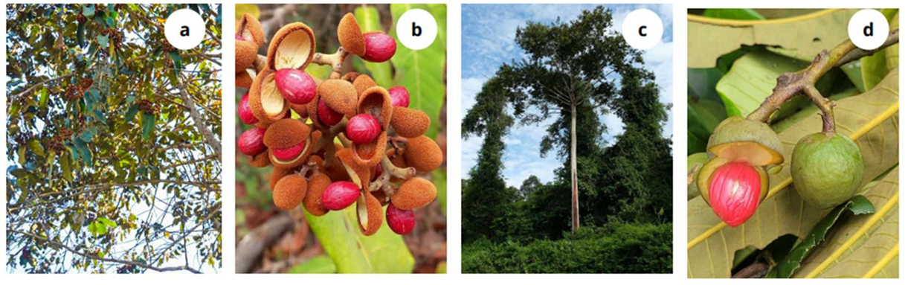
Fonte: GBIF (2025).

- RESULTADOS E DISCUSSÃO
3.1 DISTRIBUIÇÃO E ATUALIZAÇÃO DOS REGISTROS
Conforme observado por Andrade Júnior (2021) e Braga (2025), que a V. surinamensis apresenta ocorrência predominantemente no território amazônico, com maior concentração nos estados do Amazonas, Pará e Amapá, o que reforça seu caráter essencialmente amazônico e sua afinidade com ambientes de alagados e igapó. Por outro lado, V. sebifera apresentou ampla distribuição, incluindo áreas de Cerrado e zonas de transição, evidenciando maior versatilidade ecológica e tolerância a diferentes condições ambientais além disso, ocorre também em regiões situadas fora dos limites da Amazônia Legal. Esse padrão indica elevada capacidade adaptativa da espécie frente a diferentes condições ambientais, característica também apontada por estudos recentes sobre o gênero Virola.
Conforme a reavaliação dos mapas de ocorrência das espécies indicou alterações substanciais na distribuição geográfica, comparado a estudos anteriores. Verificou-se que V. suinamensis (Figura 2) mantém-se restrita a ambientes amazônicos úmidos e de baixa altitude, enquanto V. sebifera (Figura 3) ampliou seus registros para regiões de cerrado e zonas de transição. Esse padrão pode resultar tanto da ampliação das bases digitais de herbários quanto de uma possível expansão real da espécie para novos ambientes, em novas áreas, possivelmente associada à sua maior tolerância a variações climáticas e edáficas.

Figura 2 – Distribuição geográfica de Virola surinamensis Warb., a partir de dados de herbários, literatura e registros atuais (GBIF).
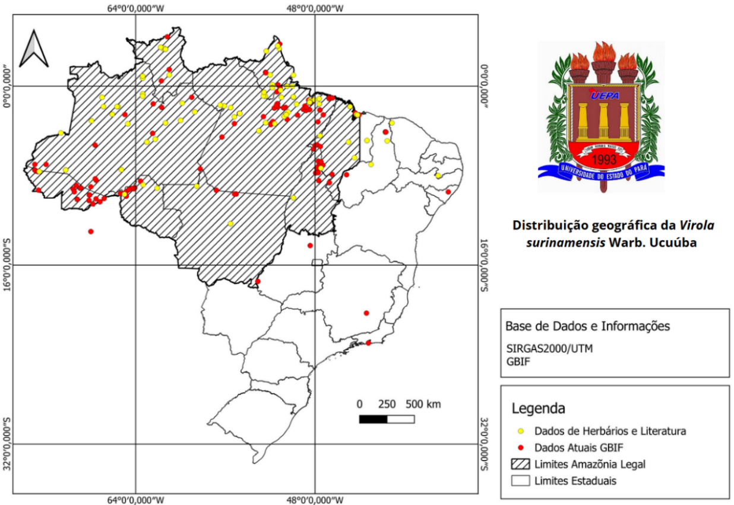
Fonte: Elaborado pelos autores (2025)

Figura 3 – Distribuição geográfica de Virola sebifera Aubl., a partir de dados de herbários, literatura e registros atuais (GBIF)
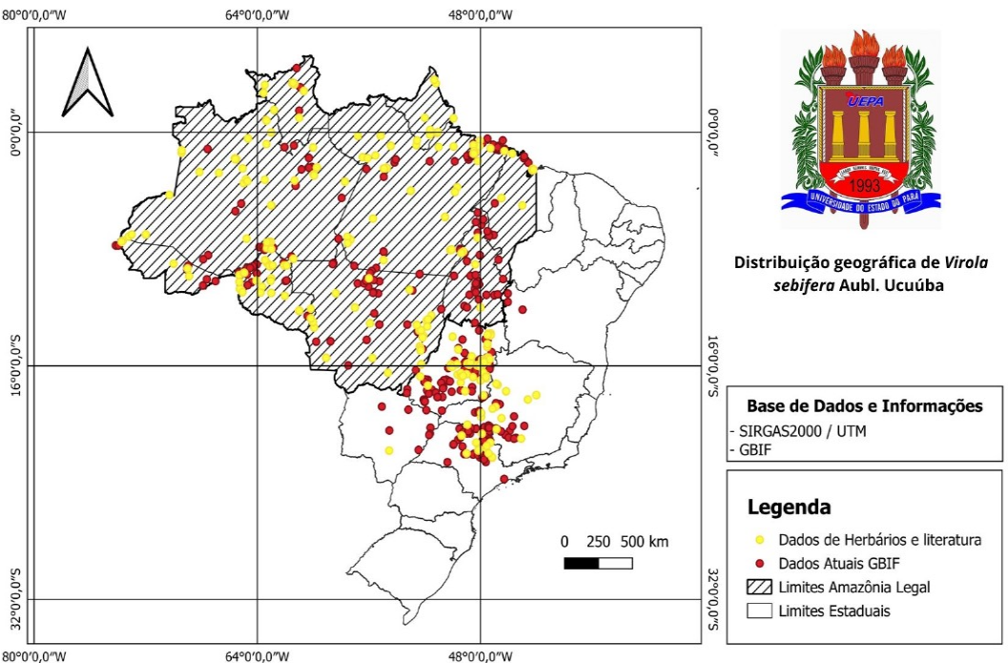
Fonte: Elaborado pelos autores (2025).

3.2 MUDANÇAS RECENTES E IMPLICAÇÕES MORFOLÓGICAS E ECOLÓGICAS
A análise temporal dos registros indica um aumento expressivo de ocorrências a partir de 2010, coincidindo com a expansão de plataformas digitais e a integração de acervos botânicos, como o GBIF e a Flora do Brasil. Esse incremento sugere não apenas melhoria na representatividade dos dados, mas também maior atenção científica às espécies do gênero Virola.
A expansão de V. sebifera em áreas de cerrado e bordas de floresta evidencia sua alta versatilidade ecológica e capacidade de adaptação a ambientes mais secos e abertos, favorecida por suas características morfológicas, como folhas menores e pubescentes, que reduzem a perda de água por transpiração conforme evidenciado por Braga (2024). Em contraste, visto por Leite e Lleras, (1993) e Oliveira (2023) V. surinamensis, dependente de ambientes inundáveis e sombreados, apresentou leve retração em algumas áreas, possivelmente associada a alterações no regime hídrico amazônico, fragmentação florestal e expansão urbana e agropecuária). A seguir, no Quadro 1, são apresentadas as diferenças morfológicas entre as duas espécies.

Quadro 1 – Parâmetros de classificação do uso e cobertura da terra
CARACTERISTICA | Virola surinamensis | Virola sebifera
Ambiente típico | Várzeas e igapós | Terra firme e áreas de transição
Altura média | 25–35 m | 20–30 m
Folhas | Grandes, glabras e coriáceas | Menores, frequentemente pubescentes
Frutos | Maiores, elípticos, de coloração castanho-avermelhada | Menores, arredondados e escuros
Sementes | Oleosas, usadas na produção de manteiga vegetal | Contêm sebo vegetal de uso industrial
Dispersão | Zoocórica e Hidrocoria | Anemocórica e por aves terrestres
Fonte: Elaborado pelos autores (2025).

Essas observações reforçam que a variação morfológica entre as espécies, especialmente quanto ao hábito e à estrutura foliar, está diretamente relacionada às suas preferências ecológicas e estratégias de sobrevivência. Enquanto V. surinamensis representa um tipo adaptado a condições hidromórficas e sombreadas, V. sebifera se destaca pela capacidade de colonizar áreas abertas e de menor umidade, refletindo uma diferenciação ecológica e funcional dentro do gênero (Quadro 1).

- CONCLUSÃO
As análises demonstram que as diferenças morfológicas e ecológicas entre Virola surinamensis e Virola sebifera refletem estratégias adaptativas distintas frente às condições ambientais amazônicas. Enquanto V. surinamensis mantém forte associação com ecossistemas alagáveis e apresenta maior sensibilidade a alterações hidrológicas, V. sebifera demonstra capacidade de expansão para áreas mais secas e antropizadas, evidenciando notável plasticidade ecológica. Essas distinções reforçam a importância de abordagens diferenciadas para a conservação das espécies, considerando suas especificidades morfofisiológicas e os impactos das mudanças climáticas e do uso do solo na Amazônia.

REFERÊNCIAS
ANGIOSPERM PHYLOGENY GROUP (APG IV). An update of the Angiosperm Phylogeny Group classification for the orders and families of flowering plants: APG IV. Botanical Journal of the Linnean Society, v. 181, n. 1, p. 1–20, 2016.
BISCUDO, C. E. M.; MENEZES, M. Introdução à Botânica Criptogâmica. São Paulo: EDUSP, 1997.
BRAGA. Plasticidade ecológica do gênero Virola na Amazônia. Acta Amazônica, 2024.
FLORA DO BRASIL. Lista de Espécies da Flora do Brasil. Rio de Janeiro: Jardim Botânico do Rio de Janeiro, 2025. Disponível em: http://floradobrasil.jbrj.gov.br. Acesso em: 31 out. 2025.
GBIF - Global Biodiversity Information Facility. Virola species records. Copenhagen, 2025. Disponível em: https://www.gbif.org. Acesso em: 31 out. 2025.
IBGE - Instituto Brasileiro de Geografia e Estatística. Mapas e limites territoriais do Brasil. Rio de Janeiro: IBGE, 2024. Disponível em: https://www.ibge.gov.br. Acesso em: 31 out. 2025.
LEÃO, N. V. M. Virola surinamensis: características ecológicas e potencial de restauração florestal. Belém: Embrapa Amazônia Oriental, 2022.
LEITE, M.; LLERAS, E. Estudos sobre a distribuição das espécies de Virola na Amazônia. Manaus: INPA, 1993.
OLIVEIRA, R. Mudanças hidrológicas e impactos ecológicos na Amazônia. Journal of Tropical Ecology, 2023.
SANTAMARÍA-AGUILAR, D.; AGUILAR, R. Virola species in neotropical forests: taxonomy and ecology. San José: Universidad Nacional de Costa Rica, 2019.

